**"Łatwe pszczelarstwo" dr. Gerharda Liebiga po polsku już w sprzedaży!**

**Długo wyczekiwany przez polskich pszczelarzy bestsellerowy poradnik "Einfach imkern", autorstwa cenionego naukowca Gerharda Liebiga, właśnie ukazał się na polskim rynku.**

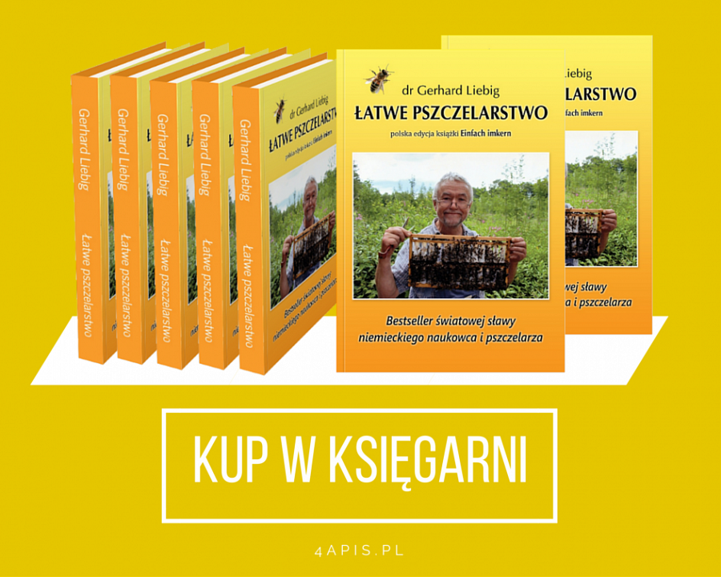

„Einfach Imkern: Leitfaden zum Bienen halten” Gerharda Liebiga to vademecum wiedzy pszczelarskiej w pigułce. Publikacja od lat cieszy się popularnością zarówno wśród początkujących, jak i zaawansowanych pszczelarzy.

Autor, posługując się prostym językiem oraz przykładami z własnego doświadczenia i z własnej pasieki, krok po kroku opisuje, jak zacząć przygodę z pszczelarzeniem, jak dbać o pszczoły w ciągu całego roku i jak pozyskiwać produkty pszczele z troską o ich jakość.

*"Łatwe pszczelarstwo" to książka, którą naprawdę warto przeczytać. Zawiera wszystkie niezbędne informacje podstawowe oraz wiele przydatnych porad, z których może skorzystać każdy, i ten, kto prowadzi pasiekę od lat, i ten, kto dopiero planuje ją założyć* *–* mówi Sławomir Estkowski, prezes Fideli Sp. z o.o., wydawca publikacji w polskiej wersji językowej.

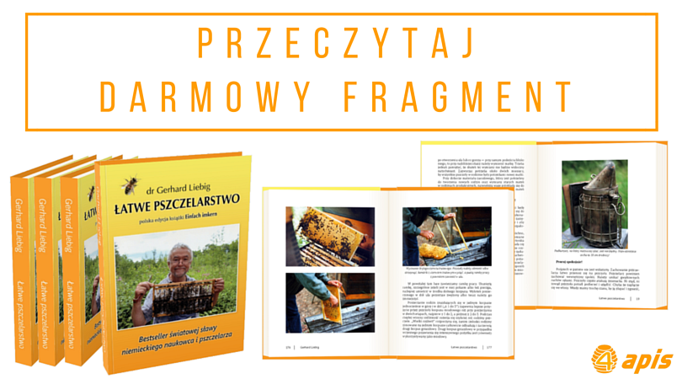

W książce znajdziemy zarówno niezbędne podstawy na temat biologii pszczół i roli poszczególnych osobników pszczelich w ulu, szczegółowe opisy chorób pszczół czy wiadomości na temat charakterystyki miodu, jak też z życia wzięte porady, które pozwolą założyć pasiekę (wybór lokalizacji, koszty, wybór pszczół, wybór uli i ramek etc.) i prowadzić ją w zgodzie z najlepszymi praktykami (przegląd wiosenny, jesienny i zimowy, przygotowanie do zimowli, prace w sezonie letnim, higiena i zwalczanie chorób pszczół, karmienie, miodobranie, gromadzenie i przechowywanie miodu).

[**Kup "Łatwe pszczelarstwo"**](http://hurtowniapszczelarska.pl/Literatura_i_filmy_pszczelarskie.html)

*Tych, którzy stronią od ciężkich lektur, do "Łatwego pszczelarstwa" z pewnością przekona świetny język tej publikacji – prosty, fragmentami żartobliwy, niezwykle przyjemny w czytaniu, a zarazem pozwalający w łatwy sposób zapamiętać to, co każdy pszczelarz wiedzieć powinien* – dodaje Estkowski.

*Każdy pszczelarz powinien dysponować bogatą wiedzą na temat biologii pszczoły miodnej. Nie oznacza to jednak, że na założenie pasieki może się odważyć tylko ten, kto przedtem przestudiował wiele fachowych książek. Tym niemniej jest ważne, by na początku zaznajomić się z podstawowymi wiadomościami na ten temat. Kto połknie bakcyl pszczelarstwa, ten automatycznie będzie się starał i ciągle pogłębiał swoje wiadomości. Jednym z celów niniejszego podręcznika jest zachęta do tego, by zacząć – po prostu zacząć. Reszta dokona się sama.* [G. Liebig]

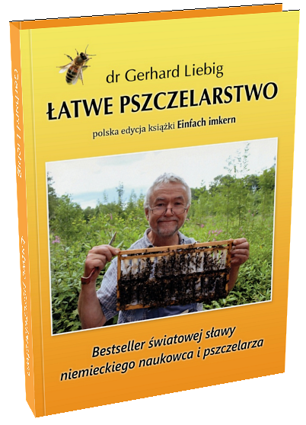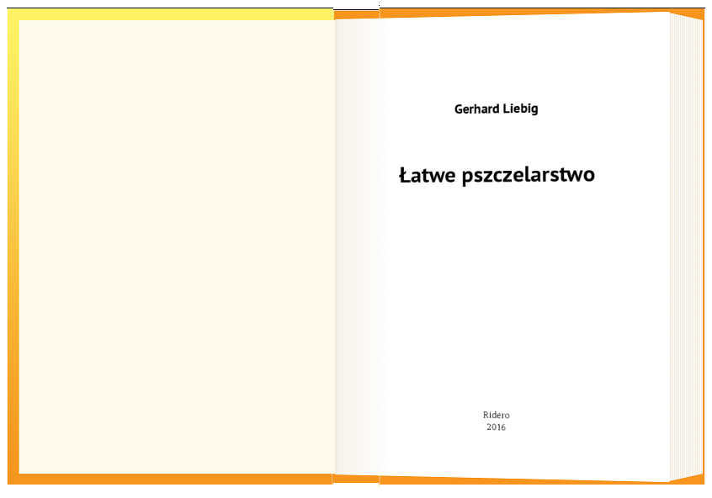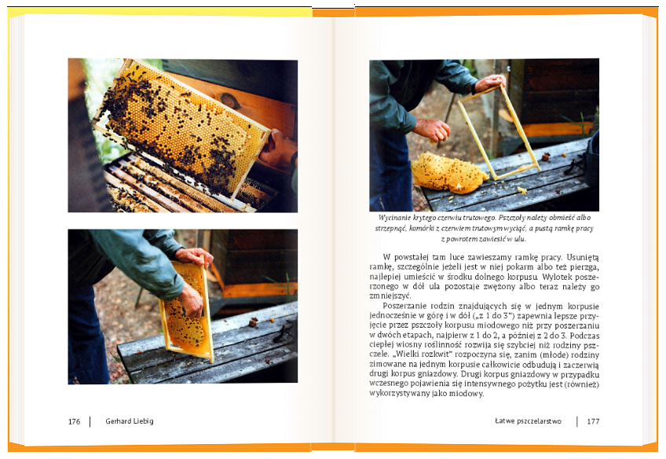

*Metoda „KM+plus” przewiduje dwukrotny zabieg przeciw warrozie przy użyciu kwasu mrówkowego: pierwszy przed zakarmieniem, a drugi po zakarmieniu. Najpierw rodziny, które po miodobraniu zostały na trzech korpusach (dwa gniazdowe i jeden miodowy na kracie odgrodowej) należy do połowy sierpnia ścieśnić do dwóch korpusów, to znaczy dolny korpus, w którym są starsze ramki i na których w połowie sierpnia z reguły nie ma już czerwiu, trzeba odstawić. Rodziny, które przy ścieśnianiu wyglądają na zbyt słabe, powinno się rozwiązać przed karmieniem. Nowsza metoda zwana jest „podział i zabieg” lub w skrócie „PiZ”. Ten sposób można zastosować po ostatnim miodobraniu, również jeżeli wykorzystujemy późny pożytek spadziowy. Im wcześniej rodziny zostaną podzielone, tym więcej czasu pozostanie im do przygotowania się do zimy, to znaczy tym silniejsze wejdą w zimowlę. Najkorzystniejszy czas na wykonanie tych prac to połowa lipca do początku sierpnia. Pierwszym z trzech kolejnych kroków jest podzielenie rodziny użytkowej na odkład utworzony metodą „przez nalot”, który wraz ze starą matką osadzamy w korpusie miodowym na nowych ramkach, oraz na dotychczasowy macierzak, który teraz jest bez matki. Do dalszych czynności przy byłym macierzaku będziemy potrzebować jeszcze jednej dennicy i dodatkowego nakrycia (folii, powałki, blaszanego daszka). Dzień lub dwa po podziale przeprowadzamy w odkładzie (warunkiem jego utworzenia jest dobra pogoda przez kolejne dwa dni), w którym nie ma czerwiu, zabieg przeciw warrozie, stosując kwas mlekowy lub szczawiowy. Trzy tygodnie później taki zabieg przeprowadzamy w byłym macierzaku, gdzie teraz również nie ma już czerwiu. Bezpośrednio przed zabiegiem były macierzak należy ścieśnić w byłym górnym korpusie gniazdowym. Dolny korpus ze starymi ramkami usuwamy. Dzięki temu, podobnie jak w metodzie „KM+plus”, zadbamy o higienę plastrów. Z reguły matka ratunkowa, którą wychował sobie osierocony macierzak, rozpoczyna czerwienie krótko po wykonanym przez nas zabiegu, jeżeli pogoda pozwoliła jej wylecieć na lot godowy. Mimo że latem w pełni trwa „rzeź trutni”, to do końca sierpnia nie brakuje ich. Kiedy rodzina użytkowa zostanie podzielona jeszcze w lipcu, to obie jej części z zasady będą miały dość czasu, by do października rozwinąć się do takiej siły, by mogły przezimować na jednym korpusie. Ustawiając i zakarmiając obie części starej rodziny, należy się zastanowić, czy w październiku znowu je połączymy. Jeżeli mamy w planie połączenie, to były macierzak po podziale stawiamy na odkładzie lub obok niego. Do obu uli podajemy po 10 litrów syropu w jednej lub dwóch porcjach. Jeśli zamierzamy przezimować je oddzielnie, to każdy z nich otrzyma (i potrzebuje) po 15 litrów syropu cukrowego w co najmniej dwóch porcjach.*

[fragment książki "Łatwe pszczelarstwo"]

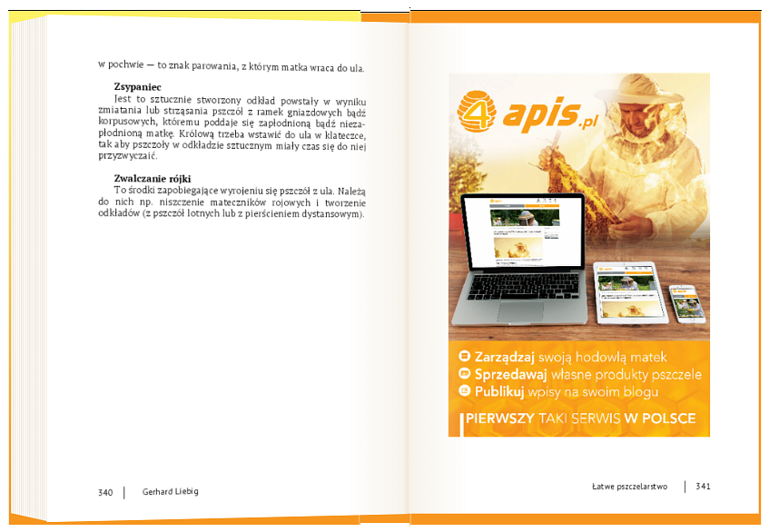

**O autorze**

Gerhard Liebig (ur. 1948), studiował biologię rolnictwa na Uniwersytecie w Hohenheim w latach 1970-1975. W 1978 roku obronił doktorat. Od 1976 do 2011 pracował w Państwowym Instytucie Pszczelarstwa Uniwersytetu Hohenheim, badając dynamikę populacji i rozwój pszczół, wpływ środowiska na rodziny pszczele i porażenie rodzin pszczelich przez Varroa destructor. Opracował autorską metodę zwalczania warrozy kwasem mrówkowym. Autor wielu publikacji, artykułów i filmów. Prowadzi stronę [www.immelieb.de](http://www.immelieb.de/).